# Результаты тестирования

## Тест 1. Протестировать ввод длины массива.

Позитивное тестирование.

1. Запустим программу и при запросе длины введем цифру 3.

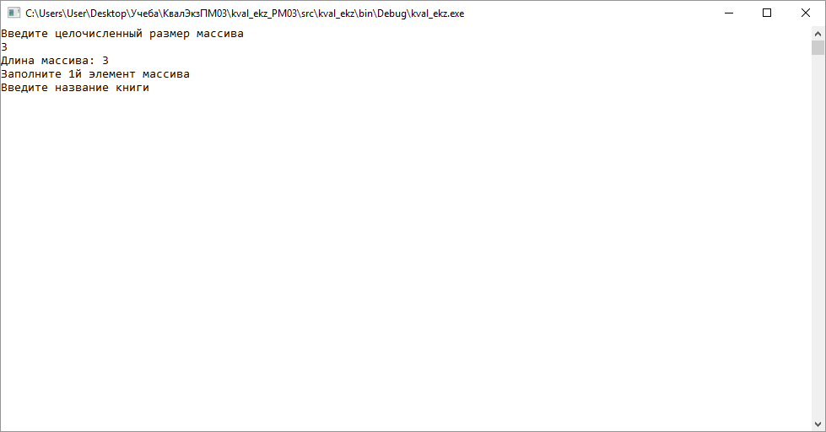

Рисунок 1 – Результат позитивного тестирования.

Результаты соответствуют ожиданию, программа работает корректно.

Негативное тестирование:

1. Запустим программу и при запросе длины введем слово «Длина».

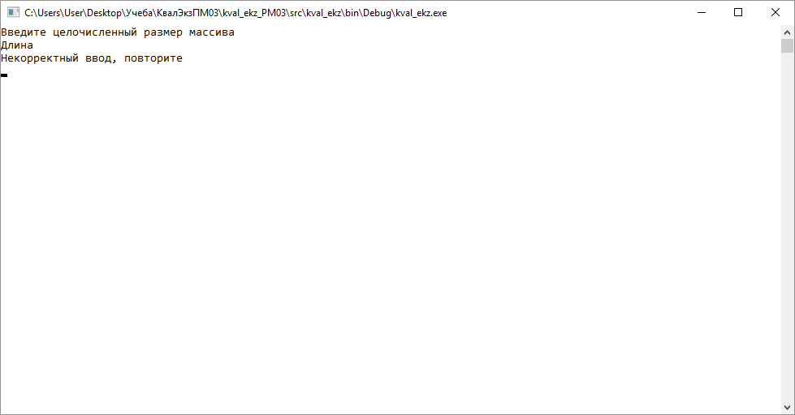

Рисунок 2 – Реакция программы на некорректный ввод

1. Введем корректное значение, равное 3.

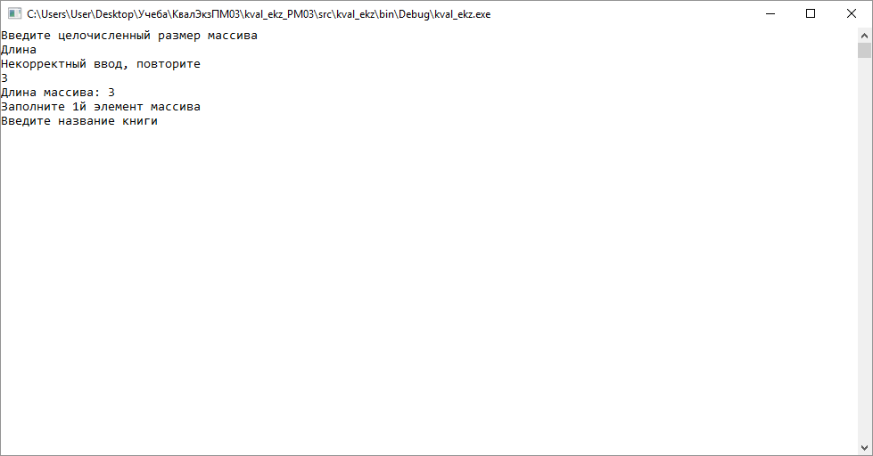

Рисунок 3 – Результат негативного тестирования.

Результат соответствуют ожиданию. Программа работает корректно.

## Тест 2. Протестировать заполнение массива.

Позитивное тестирование:

1. Запустим программу и введем длину массива равную 2.

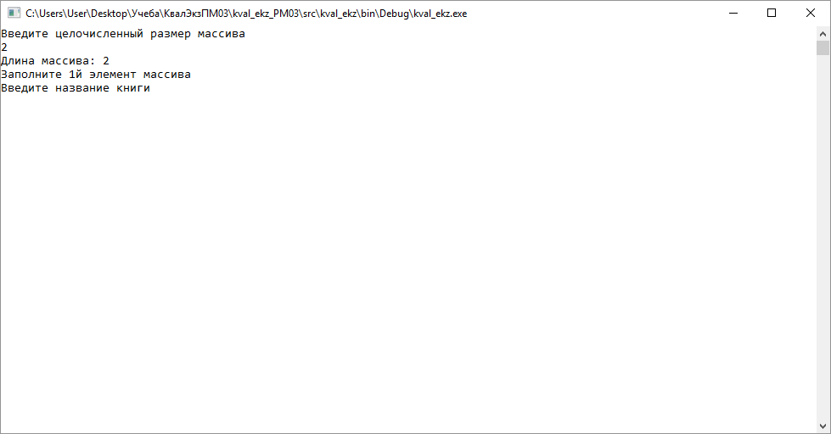

Рисунок 4 – Инициализация массива для теста 2.

1. Введем требуемы значения.

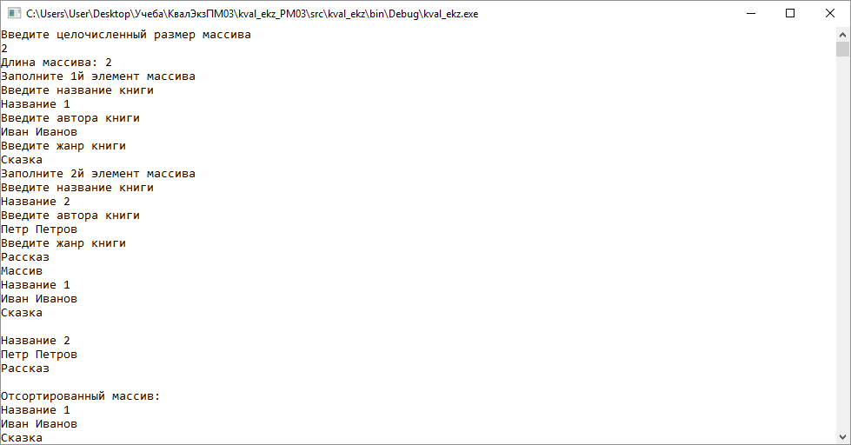

Рисунок 5 – Ввод данных в массив

1. Зафиксируют вывод массива.

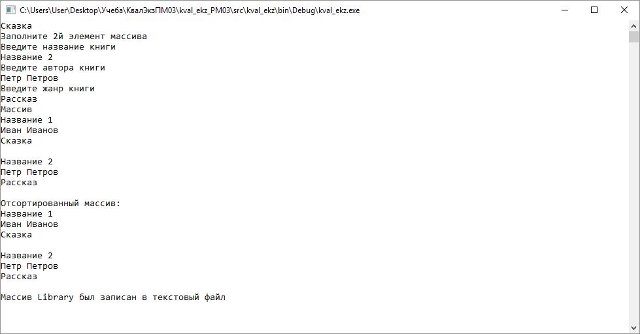

Рисунок 6 – Результат позитивного тестирования теста 2.

Негативное тестирование:

1. Запустим программу и введем длину массива равную 1.

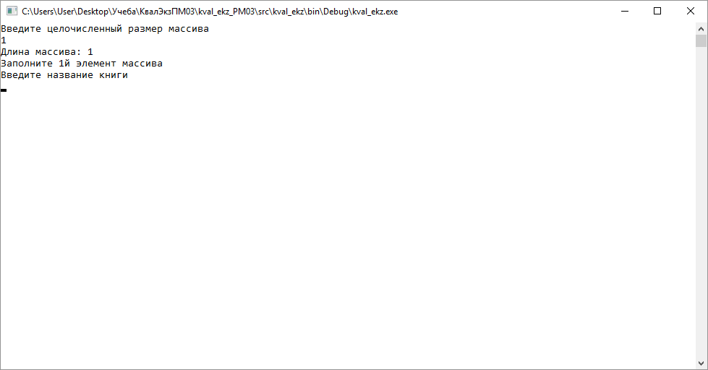

Рисунок 7 – Инициализация массива для теста 2.

1. Оставим поле «Название» пустым и посмотреть результат

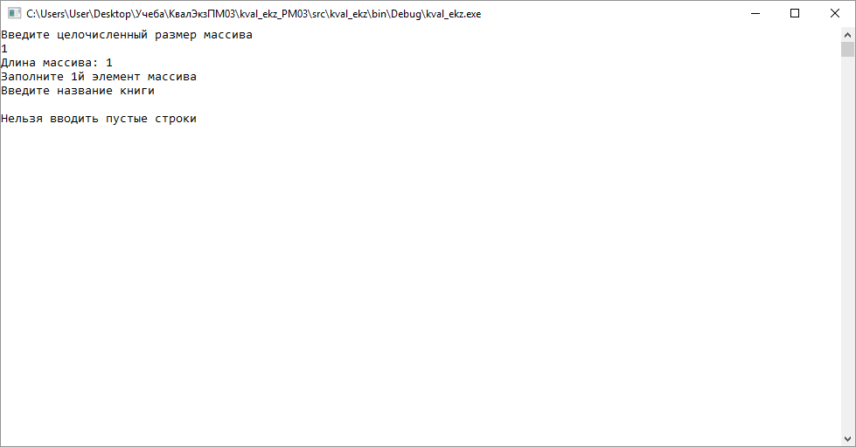

Рисунок 8 – Реакция программы на ввод пустого значения.

1. Введем «Название» и в поле «Автор» введем «Автор 1».

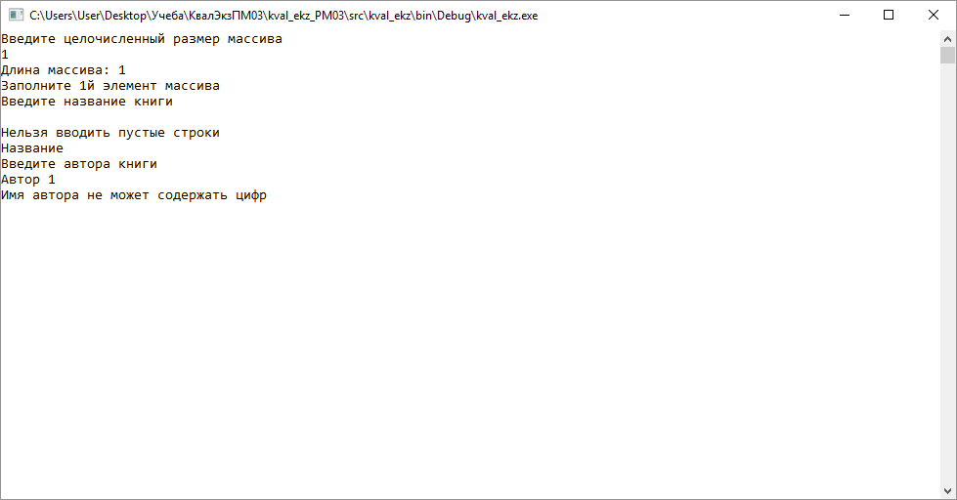

Рисунок 9 – Реакция программы на ввод цифры в имени.

1. Введем «Иван Иванов» и поле «Жанр» оставим пустым.

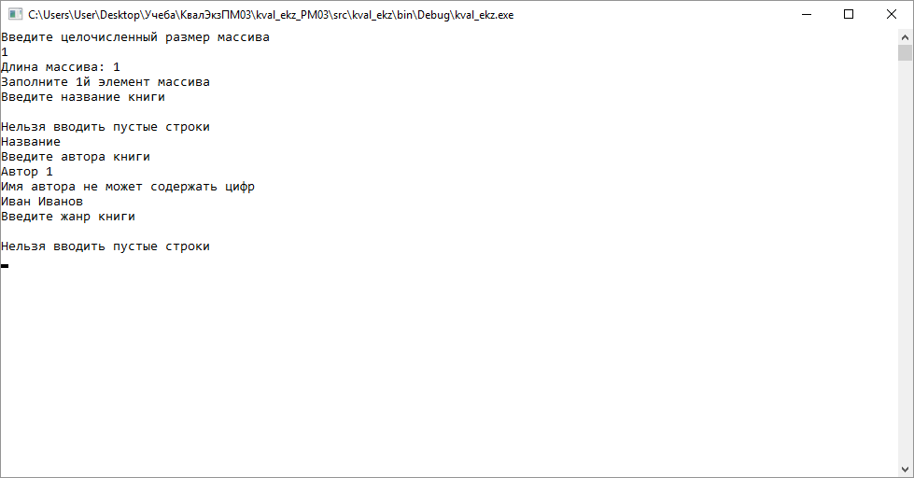

Рисунок 10 – Реакция программы на ввод пустого жанра.

Результат соответствует ожиданиям. Программа работает корректно.

## Тест 3. Протестировать сортировку массива.

1. Запустим программу и введем длину массива равную 3 и введем в массив указанные в плане данные.

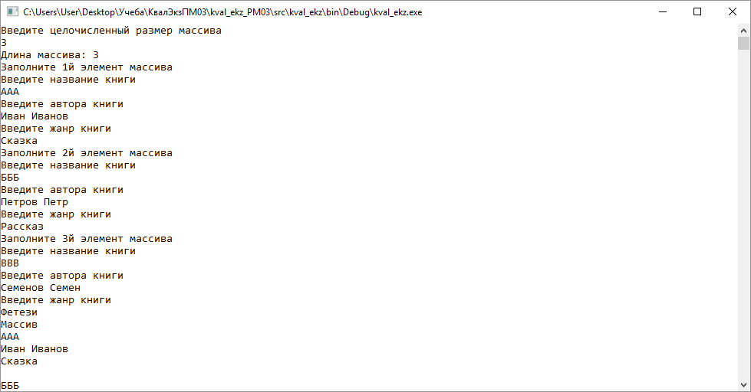

Рисунок 11 – Заполнение массива для сортировки

1. Проверим отсортированный массив.

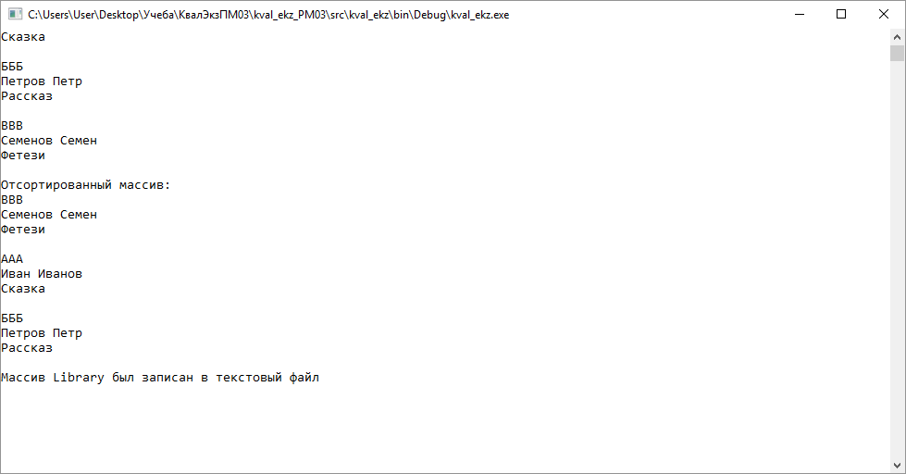

Рисунок 12 – Результат сортировки массива.

Ожидания соответствуют требованиям. Программа работает корректно.

## Тест 4. Протестировать запись данных в файл.

1. Запустим программу и введем длину массива 3 и заполним его данными.

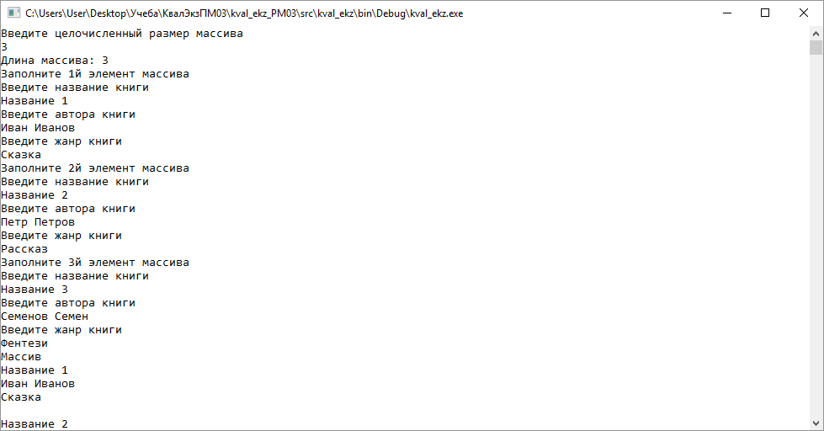

Рисунок 13 – Заполнение массив для записи в файл.

1. На экране появилось сообщение о том, что данные были записаны в файл.

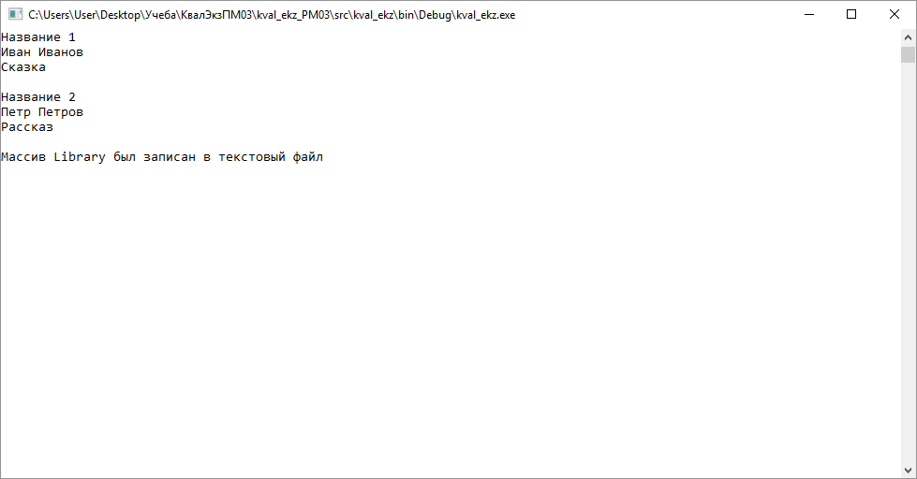

Рисунок 14 – Сообщение о записи в файл.

1. Проверим наличие файла file.txt в директории bin/Debug

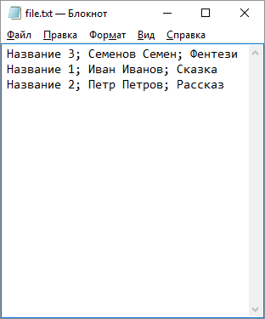

Рисунок 15 – Результат записи в файл.

Результаты соответствую требованиям. Программа работает корректно.

Таким образом было проделано позитивное и негативное тестирования для разработанного приложения. Все результаты соответствуют ожиданиям, программа работает стабильно.